**INSTITUTO TECNÓLOGICO DE LA PAZ**

**DIVISIÓN DE ESTUDIOS PROFESIONALES**

**Reporte semanal de residencias Semana 04**

**“Reconocimiento y seguimiento de objetos en entornos controlados”**

**CARRERA**

**Ingeniería en Sistemas Computacionales**

**PRESENTA**

**17310793 – Eloy Antonio Clemente Rosas**

La Paz, Baja California Sur, México, 19 de Febrero del 2021

# Introducción

El presente documento contiene las actividades, y aprendizajes realizados durante la cuarta semana en mi residencia profesional. Esta semana fue muy pesada, trabaje en la documentación y realización de la instalación de todo lo necesario para el entorno de trabajo.

El entorno de trabajo fue Ubuntu 20.04 donde instale todo el conjunto de drivers necesarios para correr estas redes neuronales. También dentro del documento se explica lo que es ResNet y como se usaría en una ResNet50 o 18.

Para programar en el entorno previamente preparado para entrenar redes neuronales en la GPU, fue necesario primeramente preparar un IDE que sea igual de potente. Para esto Visual Studio Code fue ideal por la gran flexibilidad que nos ofrece.

# Desarrollo de actividades

**Res Net**

ResNet fue el campeón en 2015. La variante ganadora tenía 152 capas y confirmó la tendencia de profundizar con menos parámetros. La clave para entrenar redes tan profundas es el uso de skip connections donde la señal que entra a una capa también se agrega a la salida. Esto proporciona una ruta limpia para que el gradiente se propague desde la salida a la entrada. También se puede interpretar como una forma de dejar a la red la decisión de qué capas usar (si alguna capa no es necesaria, simplemente se la puede saltar).

Surge debido a la problemática que se presentaba en que entre más capas se agregaban a una red más complicado se hacia el entrenamiento de estas. Para solucionar esto Res Net propone obtener residuales permite sobreponerse a varios problemas de degradación. Estos problemas ocurrían en arquitecturas de red como en GoogleNet donde entre más capas se ponían a las redes neuronales, más difícil de entrenar se volvían estas redes, para estas redes existe un problema llamado desvanecimiento del gradiente.

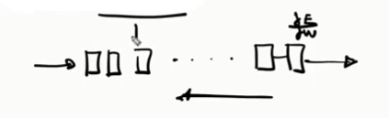

Se normaliza para cuando hay capas demasiadas capas el gradiente no se vuelvan tan pequeños, aun así habían seguido ocurriendo estos problemas con los gradientes en las redes.

Conforme van incrementando el número de capas el porcentaje de error va disminuyendo.

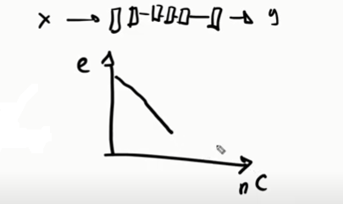

Pero llega a un punto en que esto en vez de ayudar comienza a empeorar el porcentaje de error

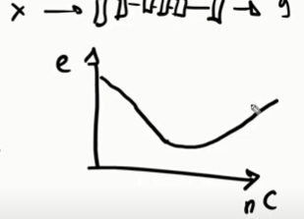

En el siguiente ejemplo se puede ver un poco más el entrenamiento de dos redes diferentes, con 50 capas y con 20.

Uno espera que el error vaya bajando de acuerdo al sobreajuste que este va teniendo en el conjunto de validación. Como se puede ver en la gráfica el error con 50 capas se queda más arriba mientras que con 20 se acerca más al cero.

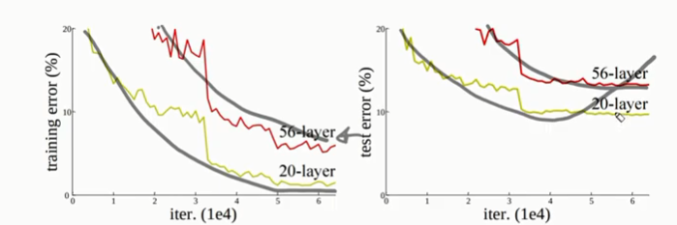

La propuesta de ResNet es utilizar el aprendizaje residual. Un modelo más profundo no debería producir un error que una red menos profunda.

La idea es mandar la salida de las capas a la salida de la red neuronal y a las entradas en cada capa.

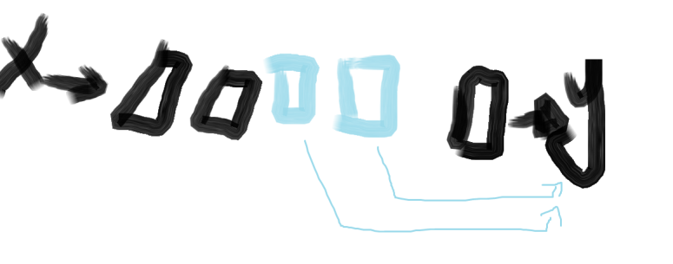

Entonces tenemos el flujo normal de nuestra red neuronal y lo que pasa en azul donde se pasa la salida en cada mapeo de la red neuronal.

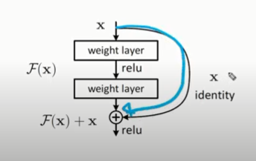

Es decir, nuestra entrada x por una combinación lineal wx tenemos la salida h a la que se la aplica una función de activación, esta nos da la predicción y.

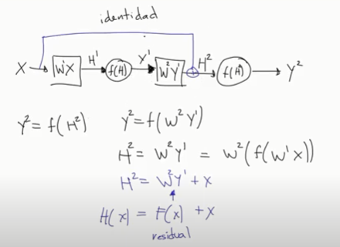

Entonces si agregamos esta función aplicándola a una red que funciona bien con pocas capas, prácticamente la red funcionaria igual y solo estaríamos agregando nuevas funciones identidad.

Esto logra que entre más capas mejor sea la precisión de la red y menor sea el porcentaje de error

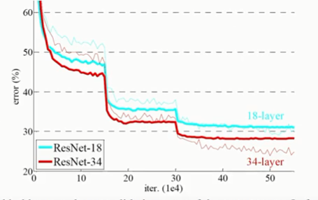

**ResNet34**

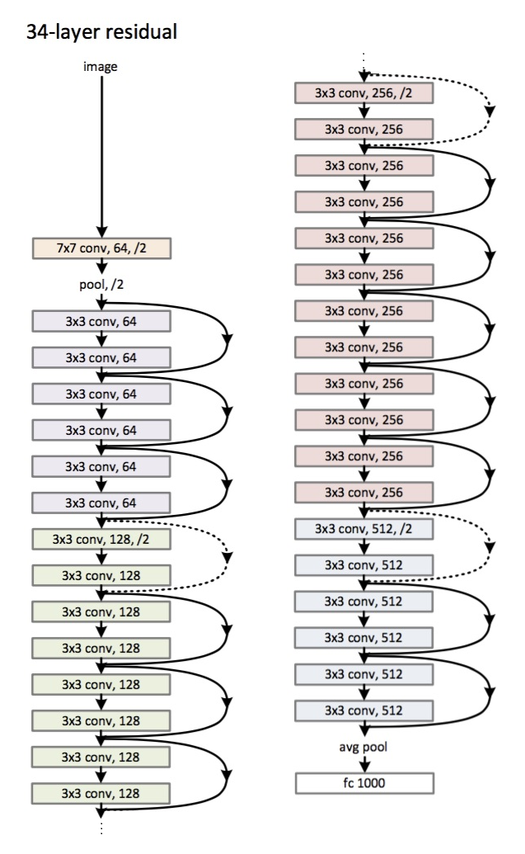

Es decir, que solo son las capas que se agregan. Para usarlas se usa el siguiente comando en Pytorch.

# existen varias variantes: resnet18, resnet35, resnet50, resnet101, resnet152

resnet34 = torchvision.models.resnet18()

resnet34 = torchvision.models.resnet50()

**Preparación del entorno.**

Documentación de la instalación de todas las herramientas necesarias para poder entrenar redes neuronales artificiales.

Primero comenzamos instalando un disco solido de 512 GB en la computadora con la Tarjeta gráfica instalada. En la que se instalara el Sistema operativo.

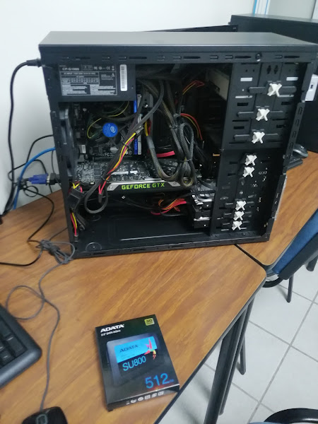

Para la instalación de Ubuntu 20.04 es necesario descargar la imagen del sistema operativo desde la página: <http://www.releases.ubuntu.com/20.04/>

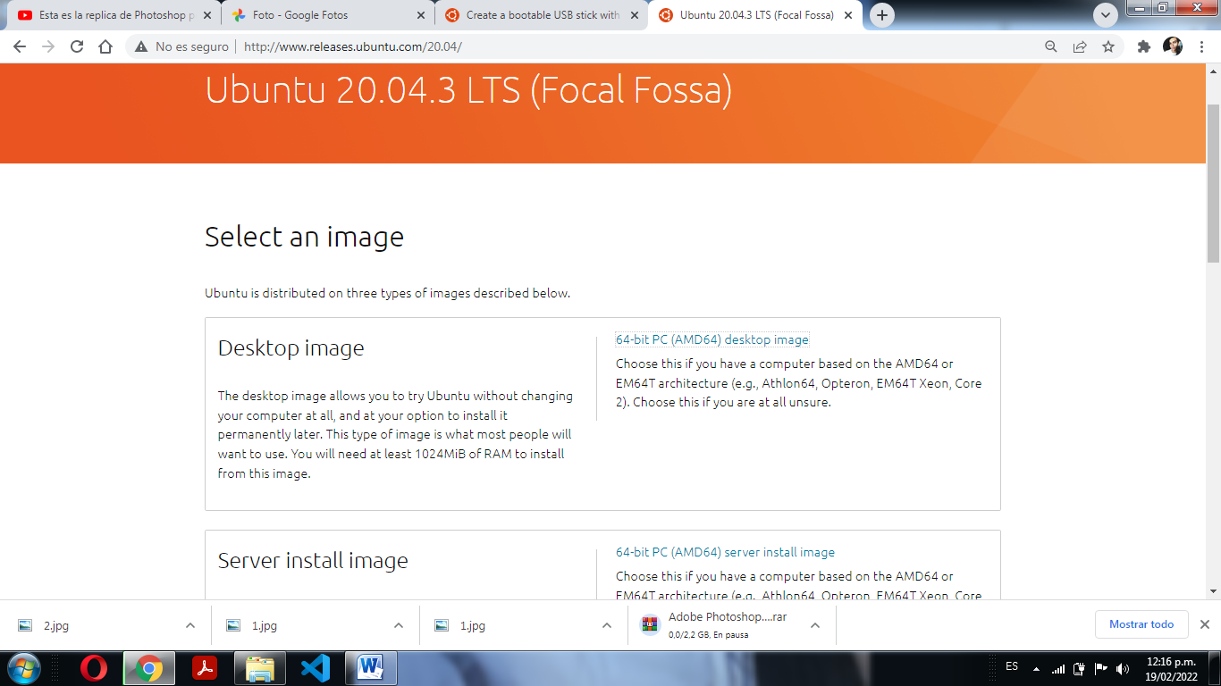

Donde seleccionamos Desktop Image para descargar. Después formateamos una memoria USB para que funcione como disco de arranque de sistema.

Iniciamos la computadora con la USB puesta y nos aparece el siguiente menú.

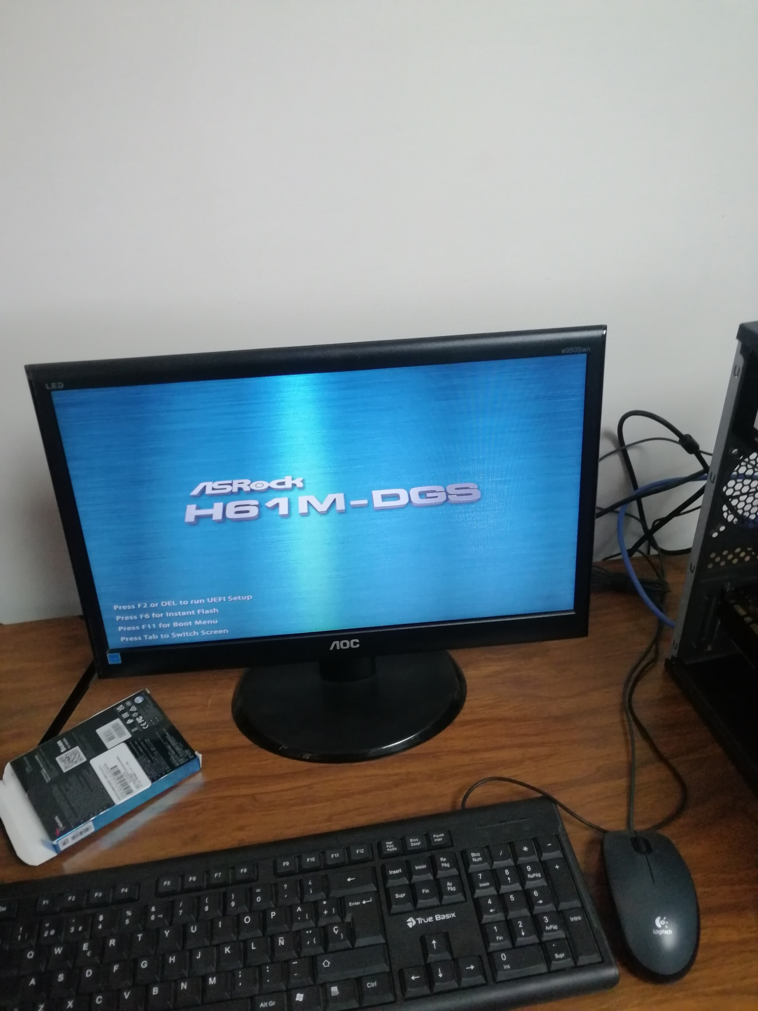

Donde seleccionamos iniciar con Boot Menu. Se nos muestra el siguiente menú. Donde seleccionamos el nombre de nuestra memoria que contiene la Imagen del Sistema operativo.

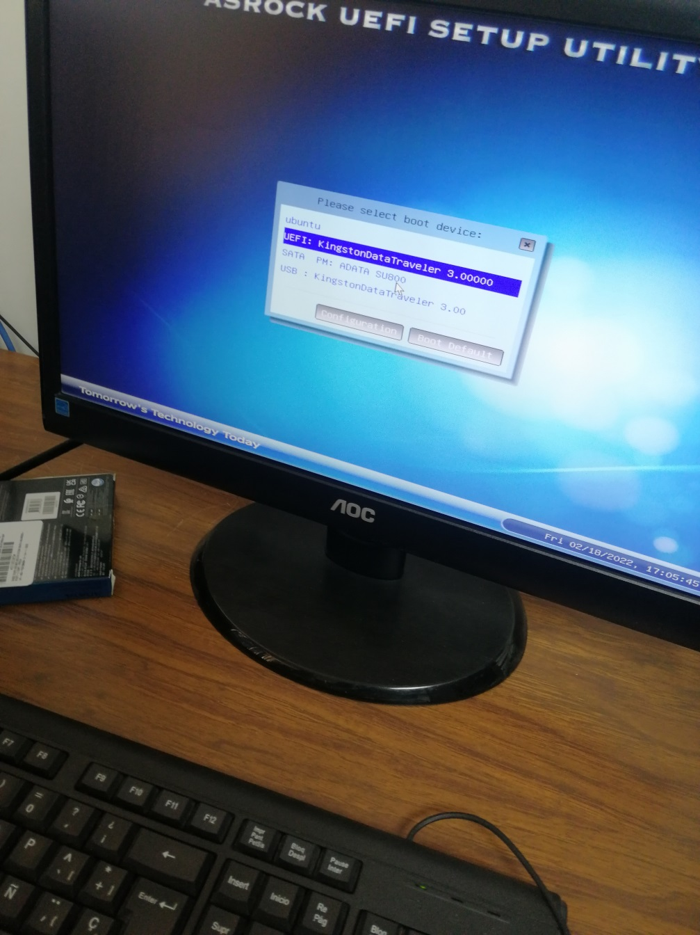

A continuación nos pide que indiquemos el GRUB, es decir, que Sistema operativo queremos, en este caso seleccionamos Ubuntu.

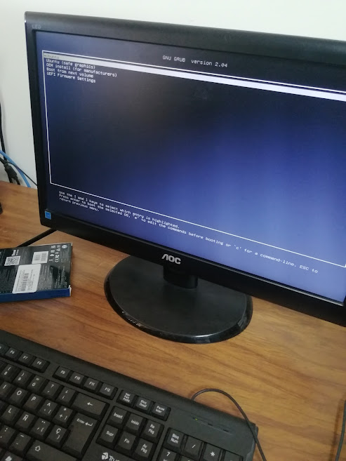

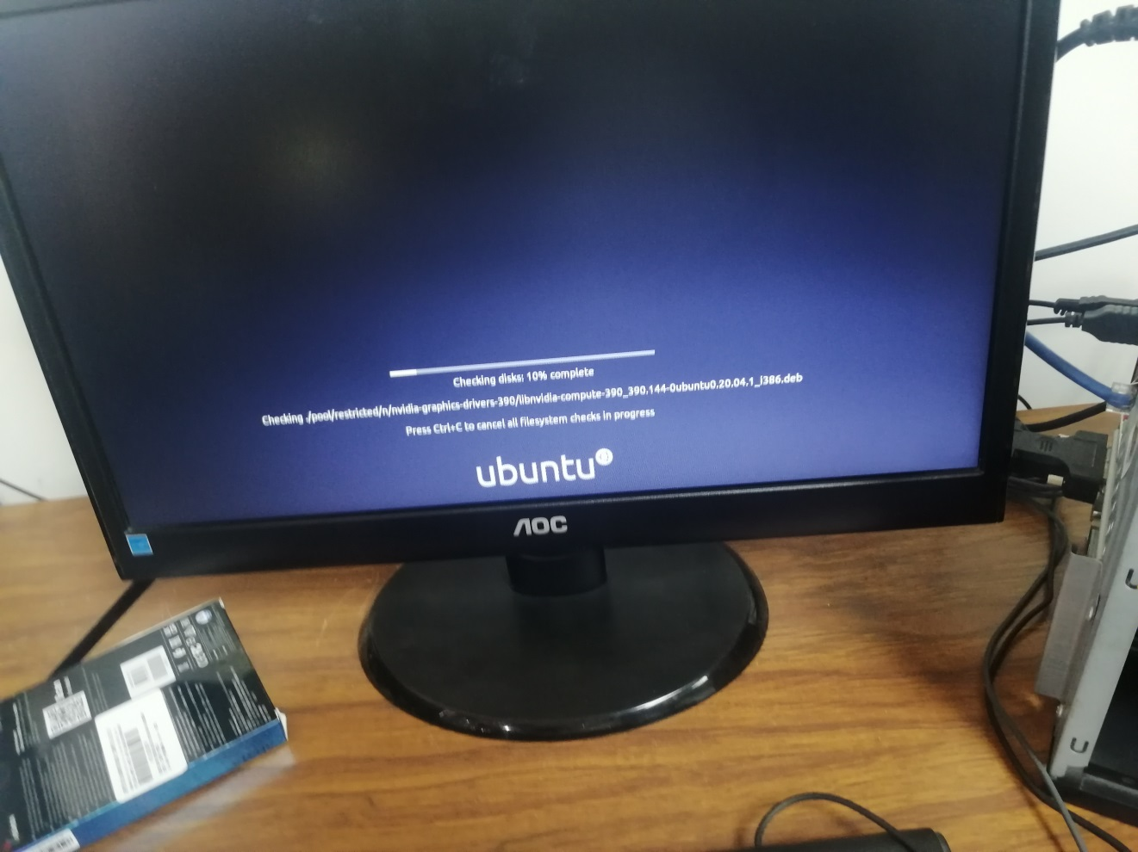La instalacion se hara de manera automatica y se mostrara la siguiente pantalla cuando haya comenzado

Cuando la instalación se haya finalizado, nos pedirá algunos datos para arrancar el sistema, se nos mostrara la siguiente pantalla.

Donde indicamos el idioma, es este caso español y seleccionamos si deseamos probar o instalar solo ubuntu. En este caso seleecion es instalar ubuntu.

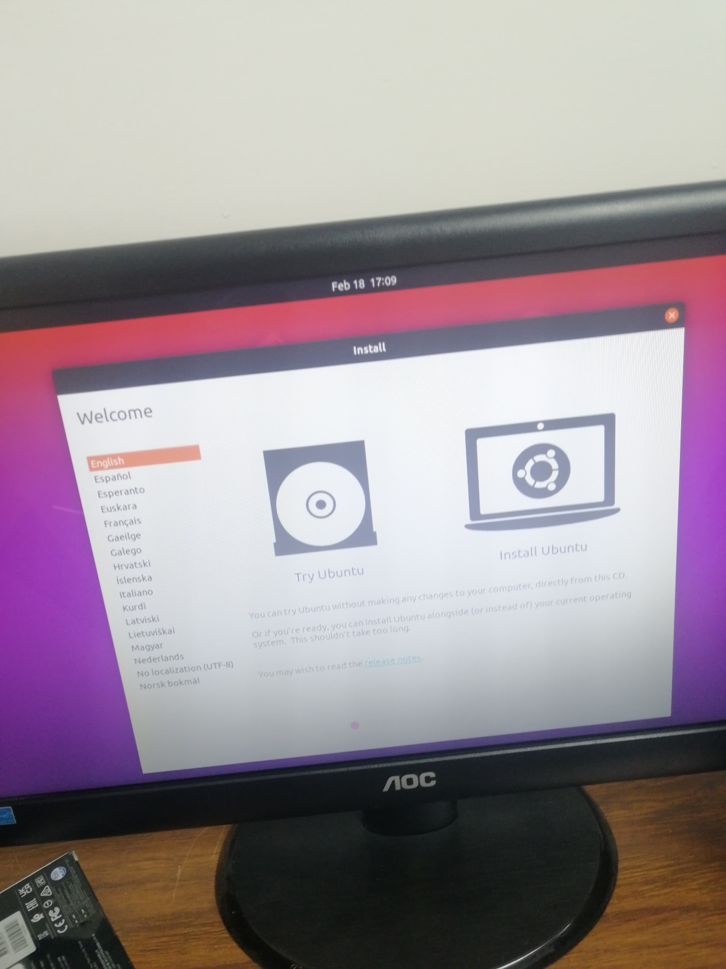

Lo siguiente es seleccionar el teclado para la entrada de las teclas. En este caso selección es spanish (latinoamerica).

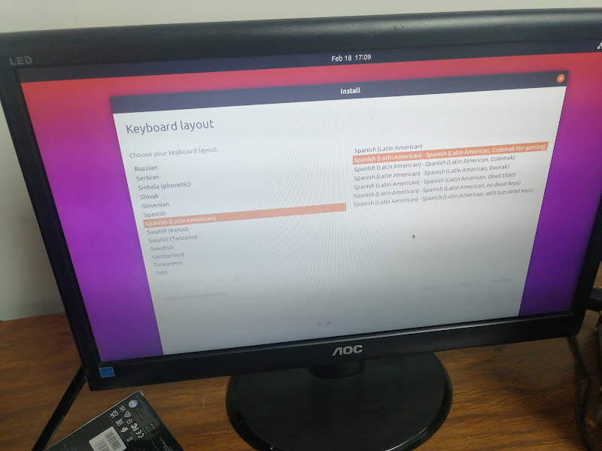

A continuación nos va a preguntar por el tipo de instalación donde seleccionamos el tipo de instalación normal.

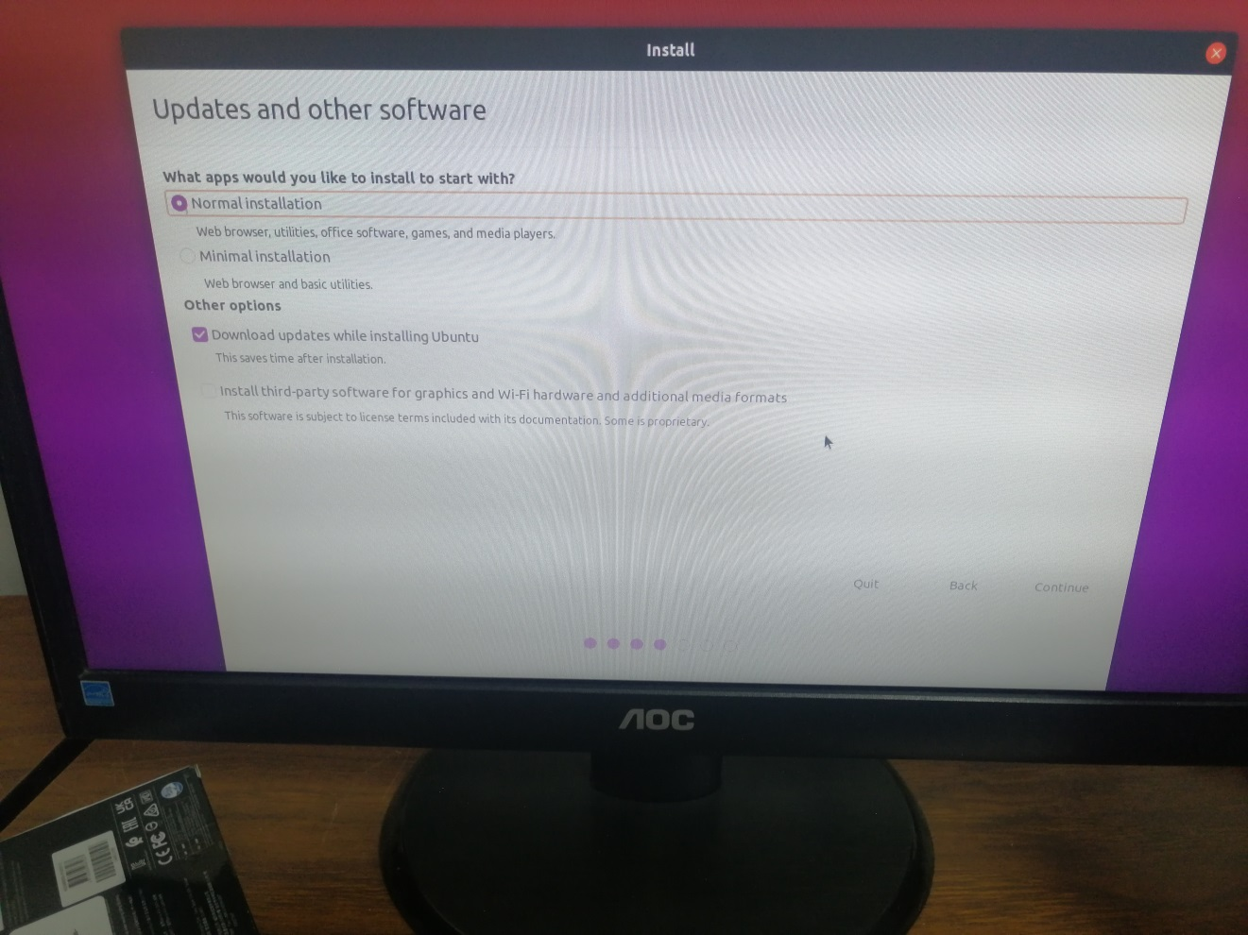

Ahora indicamos la partición en el disco donde se va a guardar toda la información.

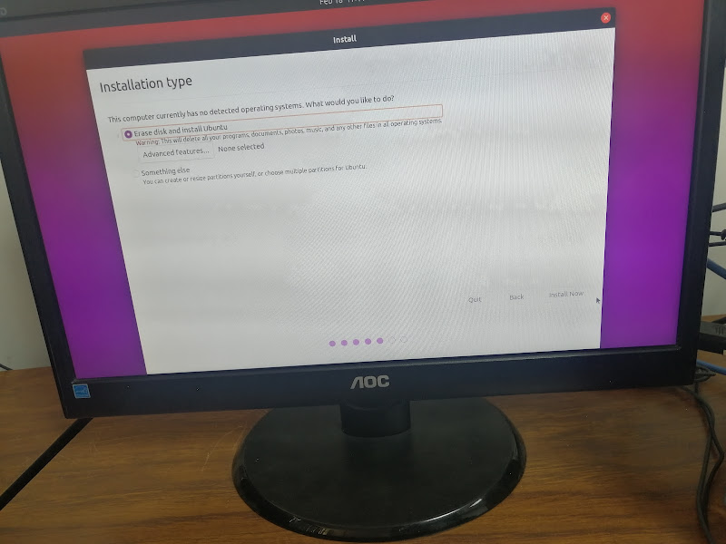

Ahora es importante indicar la región para asignar automáticamente la fecha y hora correspondiente.

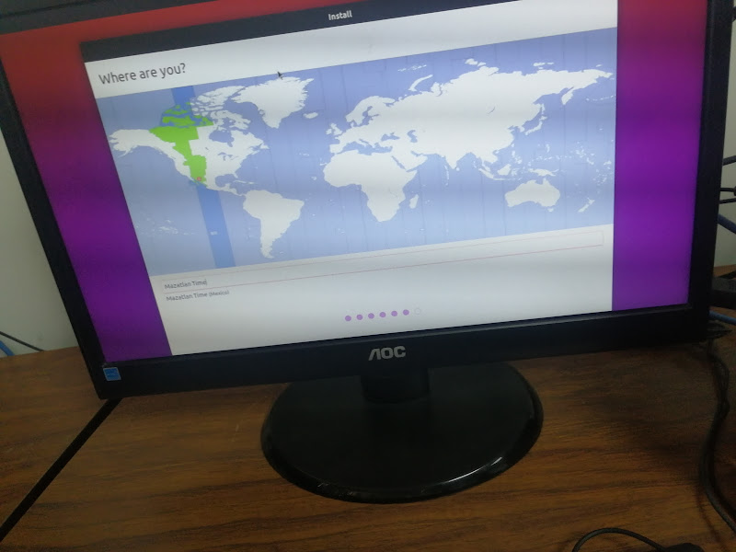

El siguiente paso es indicar el nombre de usuario y contraseña que tendrá la máquina.

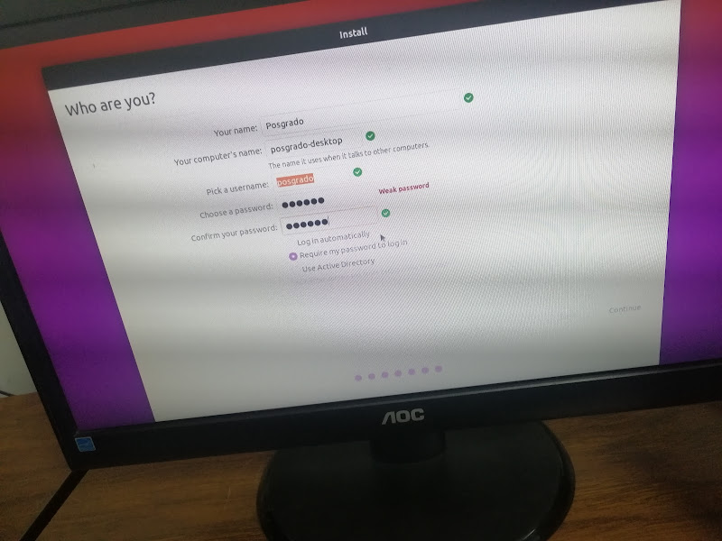

Se mostrara la pantalla siguiente, esto quiere decir que la instalación de Ubuntu 20.04 a concluido.



**Instalación de drivers Nvidia**

Primeramente es necesario actualizar la lista de librerias de Linux con el siguiente comando.

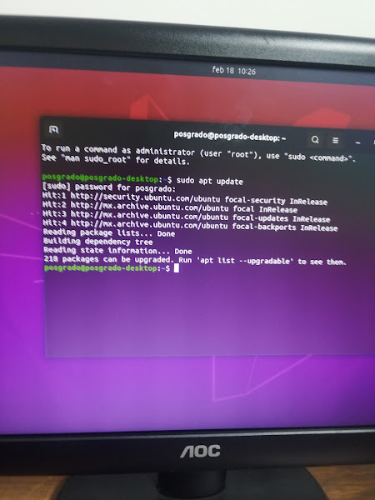

Una vez actualizada la lista de librerías procedemos con la instalación de los drivers necesarios con el comando siguiente.

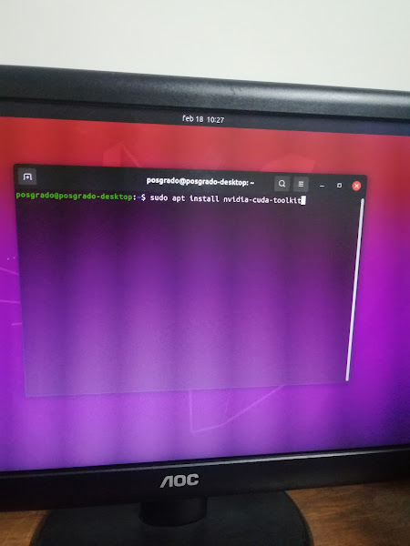

Una vez finalizada la instalación nos mostrara la línea de comandos de la siguiente manera.

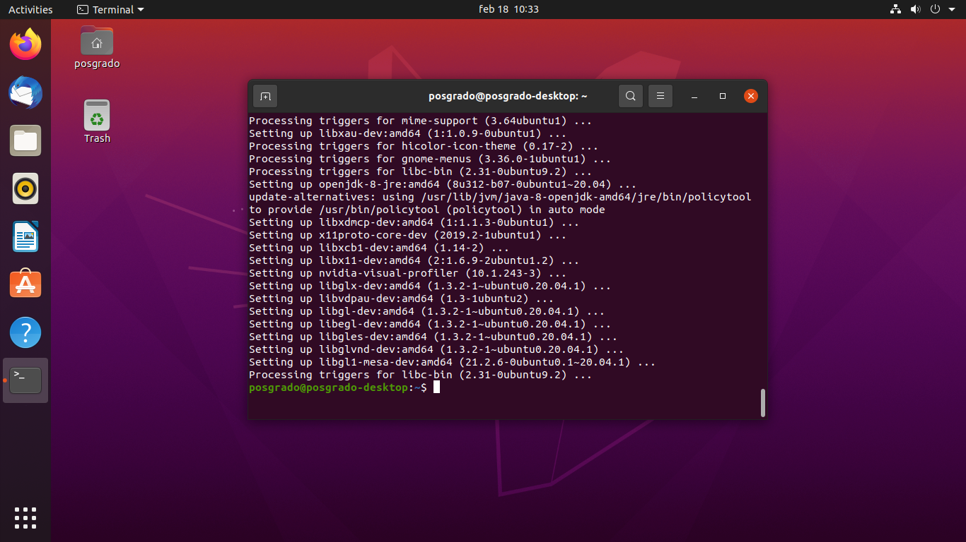

Ahora verificamos que los drivers se instalaron correctamente.

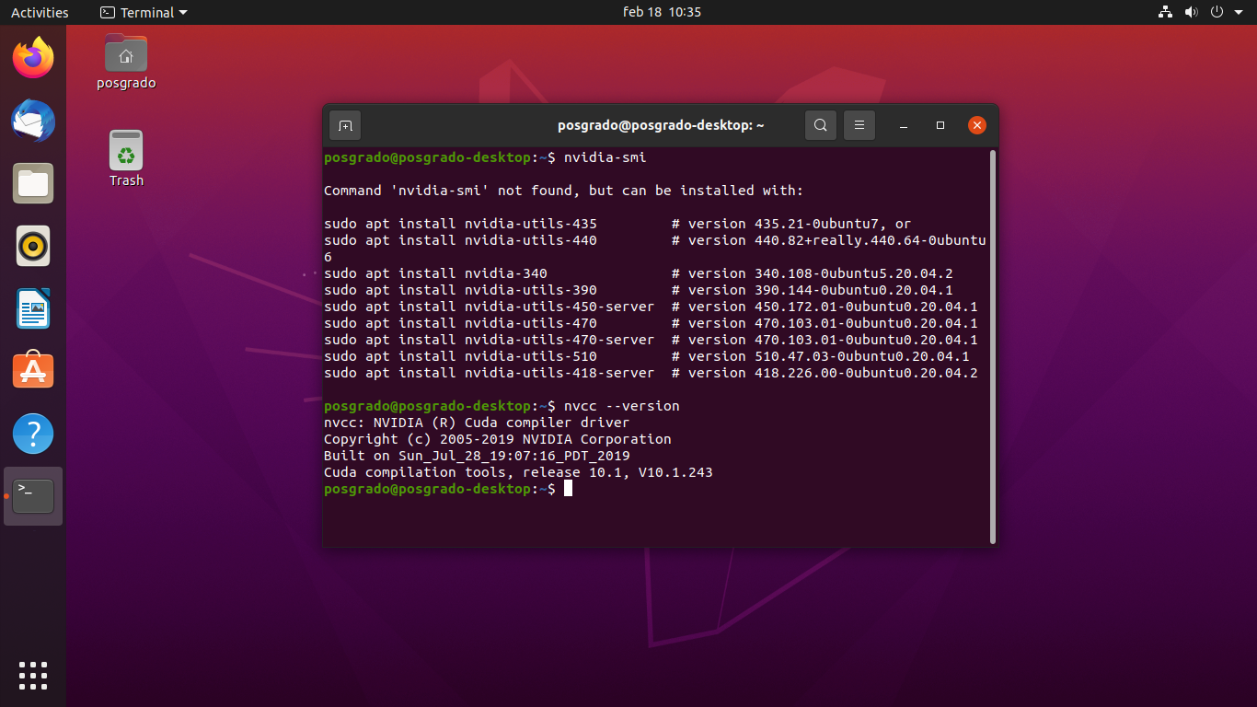

Para ver la versión que nos sugiere Ubuntu para poder instalar en nuestra computadora dependiendo nuestra tarjeta gráfica usamos el siguiente comando y lo instalamos con el comando del final la versión que nos indique como recomenadada.

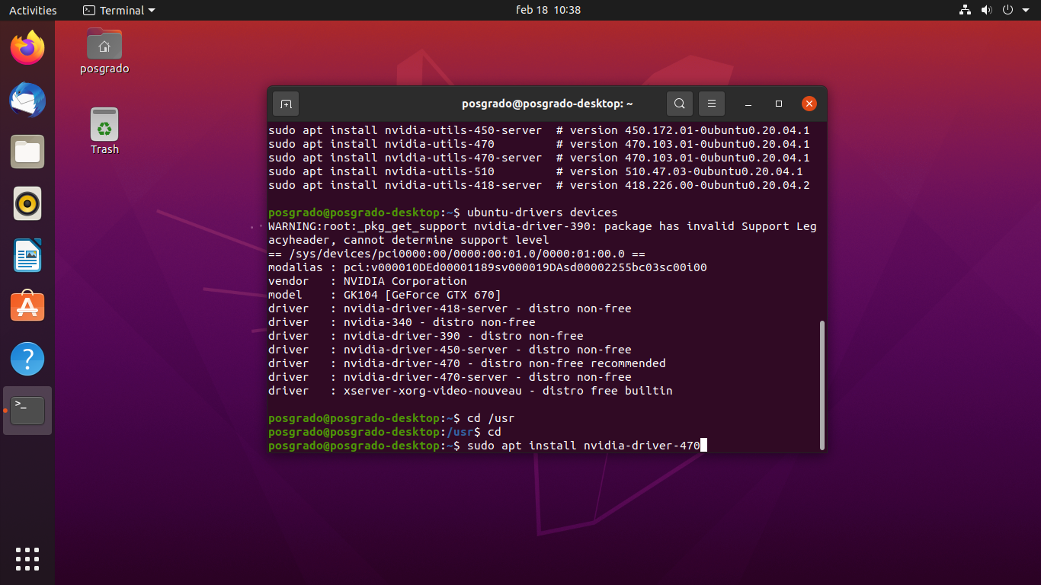

Para verificar que la instalación se realizó de manera de la manera correcta usamos el comando siguiente y nos debe mostrar una ventana similar.

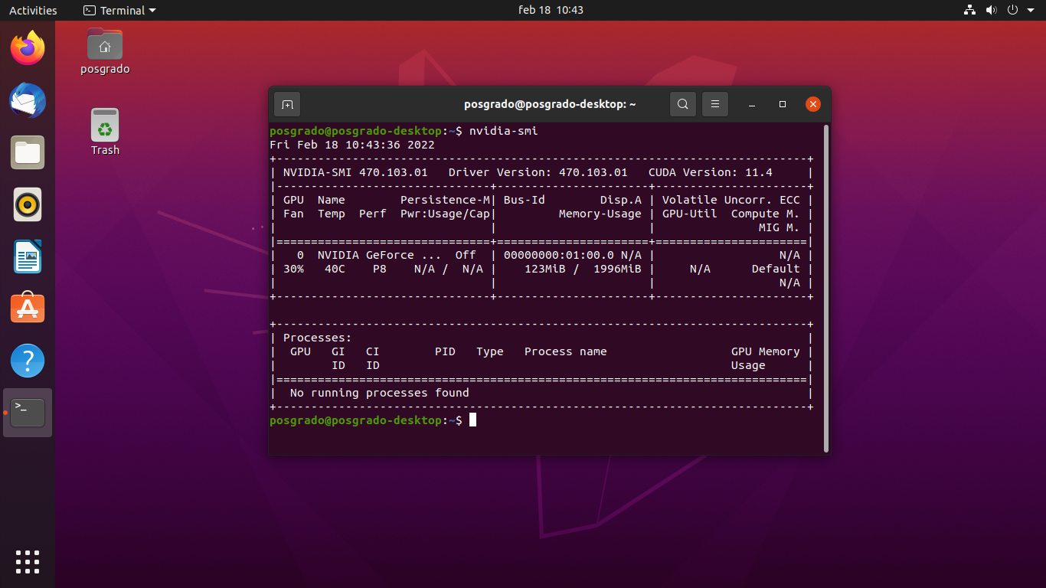

**Instalación de Anaconda, Python, Pytorch y Visual Studio Code**.

Para instalar anaconda primero es necesario acceder a la carpeta /tmp y ejecutar el siguiente comando para su instalación. Para verificar que se ha instalado correctamente ejecutamos el comando y nos mostrara la licencia de la aplicación.

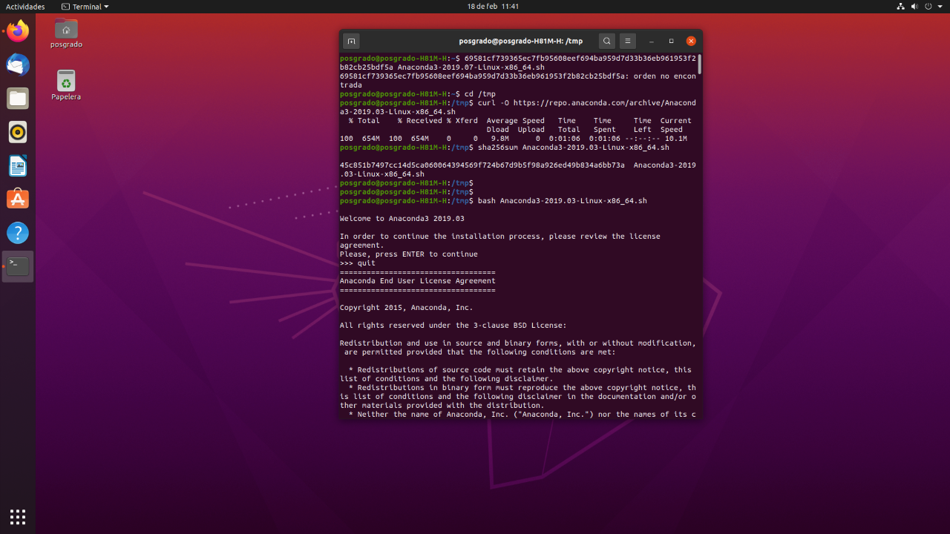

Instalación de Phyton

Para instalar phyton se ejecuta el siguiente comando.

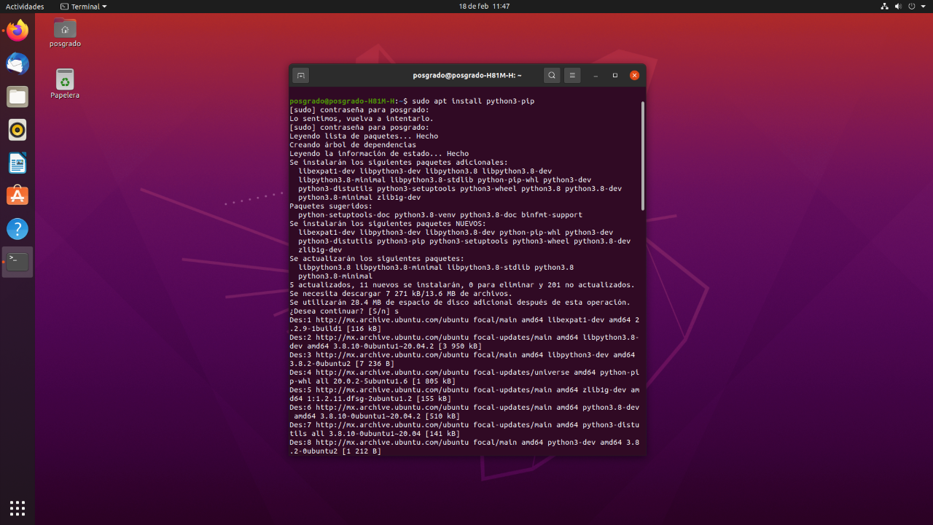

Instalación de Pytorch con soporte a cuda.

Para instalar Pytorch con soporte a cuda se usa el siguiente comando.

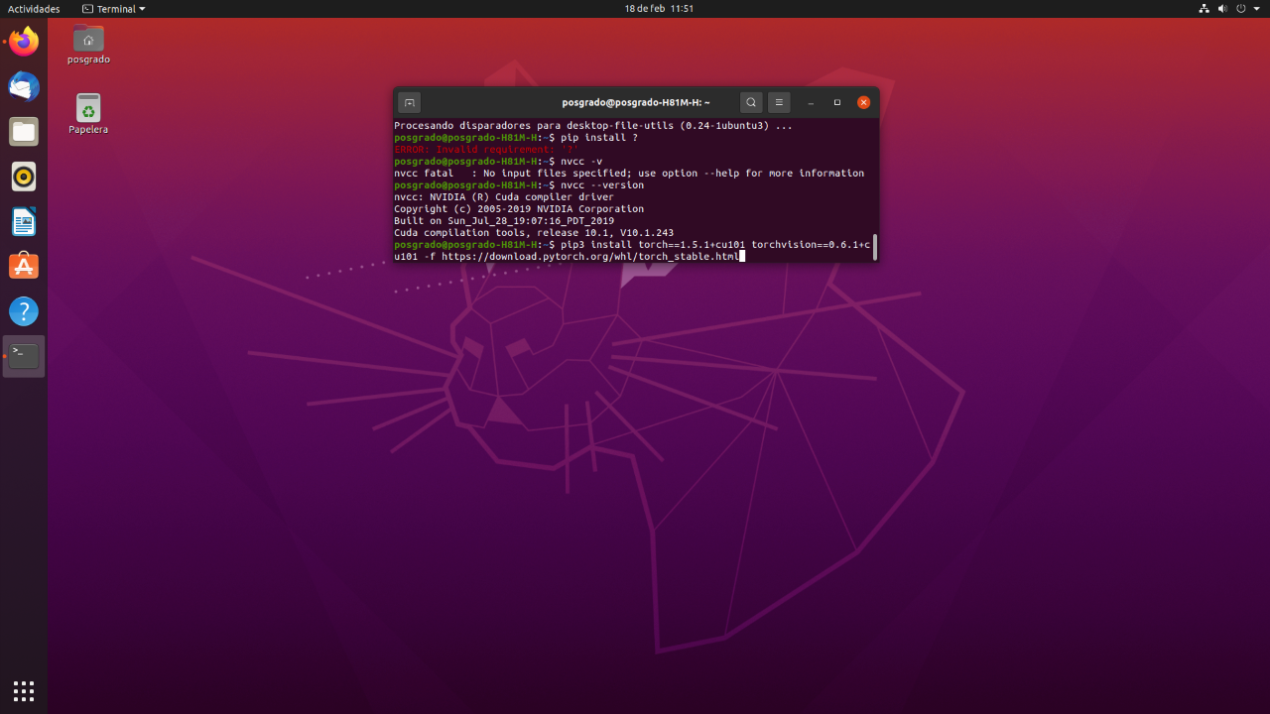

Empezando por la instalación de Visual Studio Code. Para instalar Visual Studio Code en Ubuntu ejecutamos el siguiente comando en Bash, es decir, la ventana de comandos de Linux.

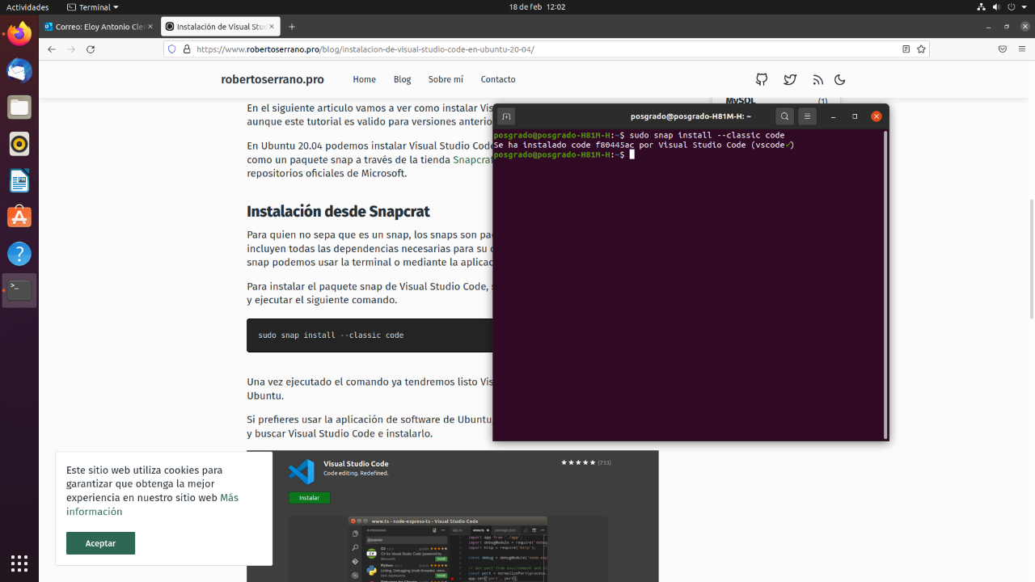

Una vez instalado es posible correr los programas en Python que mostrare y explicare más adelante.

**Instalación de las librerías necesarias para ejecutar el programa.**

Desde Visual Code abrimos el código del programa y en automático comenzara con la instalación de las librerías más comunes para redes neuronales.

